همه چیز در مورد رنگ
مؤلف : محمدرضا معصومی
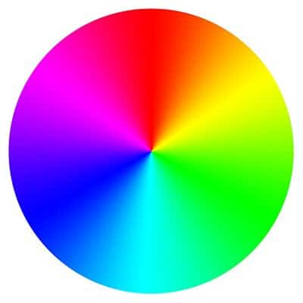
رنگ‌های شفاف و ساکن: Serene
رنگ‌های این خانوده خصلت‌های متعددی را بازگو می‌کنند. صداقت، آرامش، شفافیت، پاکی، متانت، بی‌ریایی در کنار خنکایی مطلوب از بارزترین آن‌هاست .
این رنگ‌ها دارای وضوح (Opacity) نیمه‌اند و حاصلش شفافیت بالاست، به طوری که هر جسمی در پس جسم دیگر قابل مشاهده است .
این خانواده از رنگ‌ها آرامشِ همراه با سکوتی را القا می‌کند که احساس مالکیتِ وسیع و دنج بودن جزو جدایی‌ناپذیری این مجموعه است .
این رنگ‌ها برای معرفی برخی اماکن توریستی و برخی محصولاتِ بهداشتی آرایشی و پاک‌کننده‌ها مناسب است. در این خانواده هم رنگ‌هایی با ارتفاع یکسان (کنتراست کم) و هم گاهی کنتراست نسبی دیده می‌شود. اما اثری از رنگ‌های زنده و البته خیلی چرک و تیره در آنها دیده نمی‌شود. این خانواده مناسب‌ترین پالت برای یک خواب خُنَک است .
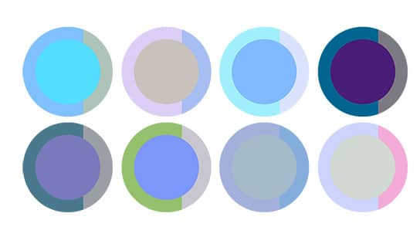
رنگ‌های سرد : Cool
ناگفته پیداست این رنگ‌ها معرف سرما، خنکی و یخ‌زدگی است. این رنگ‌ها وابستگی خاصی به مایعات به خصوص آب دارند و به لحاظ رنگی مثلثی بین "آبی، سبز، سفید" هستند. بالاترین تضادشان با رنگ‌های گرم است و با پس‌زمینه‌های تیره و روشن به خوبی چِفت می‌شوند .
با اینکه بسیاری از رنگ‌های خانواده Serene در این مجموعه یافت می‌شود اما پیامشان هرگز یکسان نیست و نوع خنکی‌ای که بیان می‌کنند هرگز یکسان نیست .
این رنگ‌ها به نوعی حالت طراوت و جوانی دارند و در رنگ‌های تیره‌تر نوعی جا افتادگی را بیان می‌کنند و در پس زمینه‌های روشن معرف انجماد هستند اما به ندرت اشاره به مرگ و نیستی دارند. این رنگ‌ها همانی هستند که شما در یک تابستان گرم انتظار دارید به سراغتان بیاید.
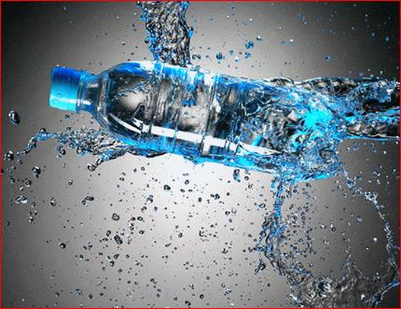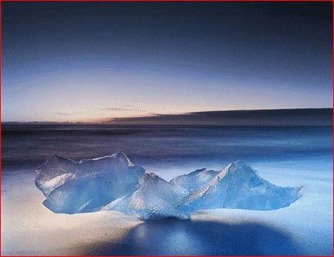
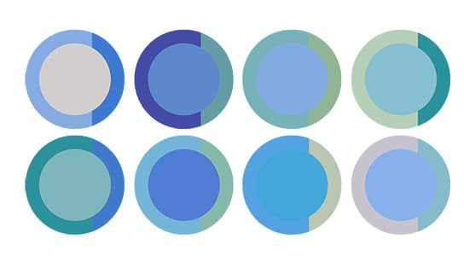
رنگ‌های گرم : Warm
خورشید سر منشا این خانواده گرم است. بهره‌گیری از این خانواده حالت‌های روانی متفاوتی را القا می‌کند، گرمایی از جنسِ حرارت بالای آتش و از طرفی گرمای مطلوبِ یک بخاری یا شومینه خانگی. استفاده از این رنگ‌ها به سادگی بهره‌گیری از رنگ‌های سرد نیست .
زرد، نارنجی، قرمز و قهوه‌ای سر سلسله رنگ‌های این خانواده هستند. بیشترین نقش را زرد و نارنجی و کمترین نقش را قرمز بازی می‌کند و جز در مواردی که قهوه‌ای حضور دارد قرمز نقش کمی دارد.گاهی سبز نیز در این رنگ‌ها جا باز می‌کند که نوعی خون‌گرمی و صمیمیت را به بیننده القا می‌کند .
کمتر خانواده‌ای است که بتواند دو مفهوم این قدر متضاد را بیان کند. هم معرفِ مهربانی و صداقت و صمیمیت باشد هم دور افتادگی و مرگ حاصل از تشنگی و تنهایی را بگوید .
انتخاب پس زمینه تیره و روشن به کلی مضمون این خانواده را می‌تواند دگرگون کند. این رنگ‌ها با اینکه فاصله یکسانی از رنگ‌های تیره و روشن دارند اما درندگی و پرتو افشانیشان در پس زمینه‌های تیره صد افزون است . 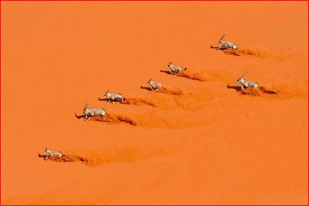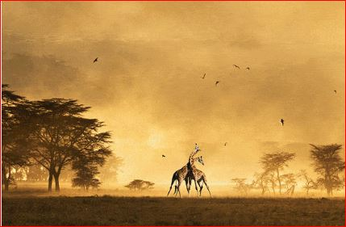 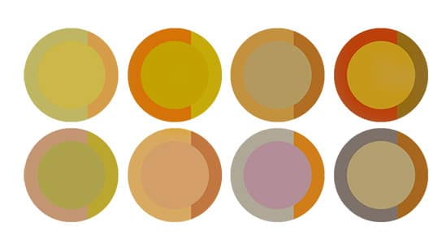
رنگ‌های تند و پر ادویه: Tangy Spicy
ذات این خانواده مثل اساس محصولاتش دو دسته بیشتر ندارد، دوست‌داران سینه چاک و دشمنان قسم خورده. احساسی که از این آثار به بیننده منتقل می¬شود کاملا مرتبط با علاقه و نفرتش نسبت به خوراکی‌های تند و ترش است. همنشینی سبز و قرمز و زرد از یک سو و زرد و سبز از سوی دیگر معرفِ تندی و ترشی است. گرچه این رنگ‌ها ذاتا رنگ‌های شادی هستند اما احتیاط در مواجهه با آن ها شرط عقل است .
ارتفاع رنگی این محصولات نسبتا یکسان و کنتراستِ رنگیشان نسبتا بالاست و معمولا رنگ‌ها از سه نقطه مجزای چرخه رنگی سر از اثرِ ما در می‌آورند. مکزیک و هند اولین کشورهایی هستند که با دیدن این رنگ‌ها به ذهنمان می‌رسند .
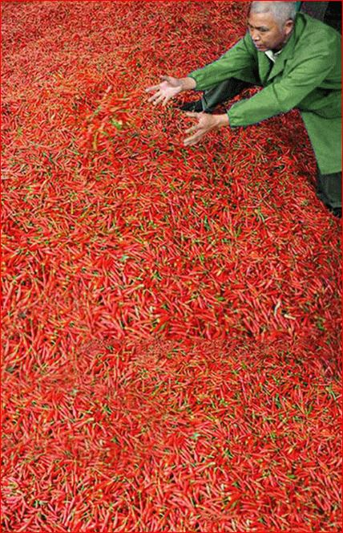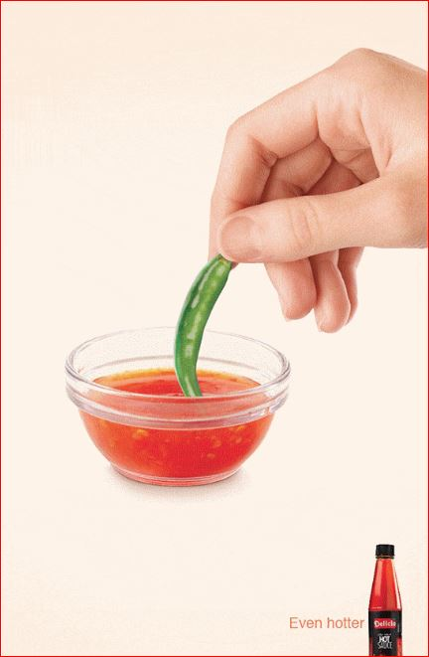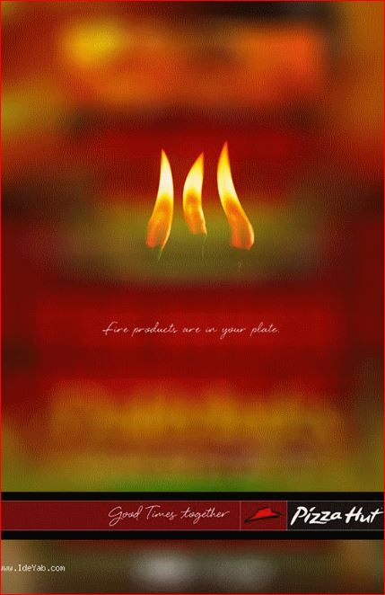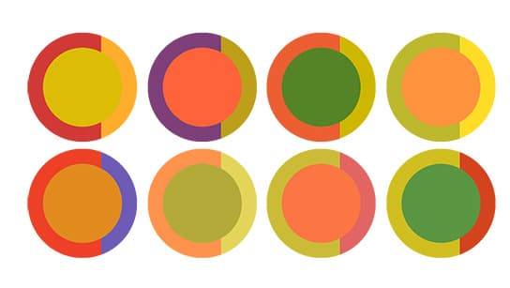
رنگ‌های شیرین و خوشمزه: Sweet Luscious
هر چه در خانواده رنگ‌های تند و پر ادویه احتیاط لازم بود را برای این خانواده می‌توانیم کنار بگذاریم. این رنگ‌ها معرف شیرینی و خوشمزگی هستند. صورتی، قرمز، سفید، شیری، قهوه‌ای شکلاتی از سردمدارانِ رنگ‌های این خانواده دوست داشتنی‌اند .
این خانواده از معدود خانواده‌های رنگی است که با دو رنگ نیز به خوبی رسالت خود را انجام می‌دهد. این رنگ‌ها در بیننده احساس گرسنگی ایجاد و با لذتی ویژه همراهند. این خانواده رنگی این امکان را دارند که حالت شهوت‌پرستی را نیز به بیننده منتقل کنند.
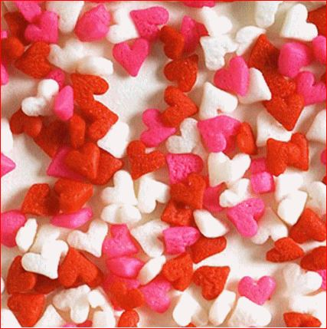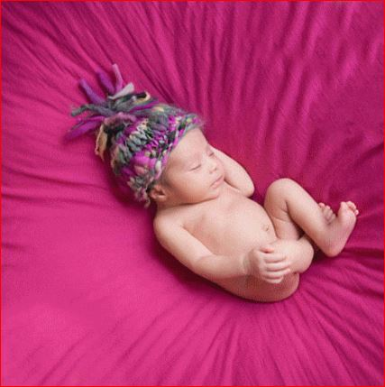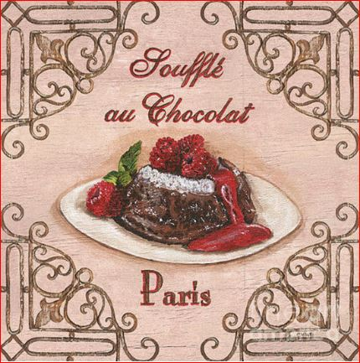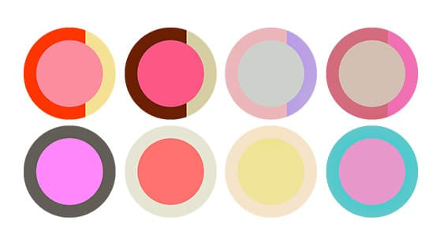
: رنگ‌های تنومند Robust
اساس رنگ‌های تشکیل دهنده‌ی این خانواده زرد، نارنجی، قرمز در پس زمینه‌های تیره است. این رنگ‌ها القاکننده عظمتِ بنا یا قدرتِ شخصی است. این رنگ‌ها قوی و تنومند هستند اما این قدرت صرفا جسمی است و اثر از این قدرت در عقل ندارند. این رنگ‌ها ذاتا جسمانی، اثر گذار و در عین حال زودگذرند. این رنگ‌ها همزمان سکون و حرکت را با توجه به عناصر درون کادر القا می‌کنند .
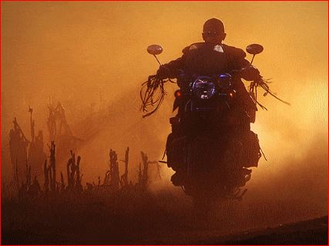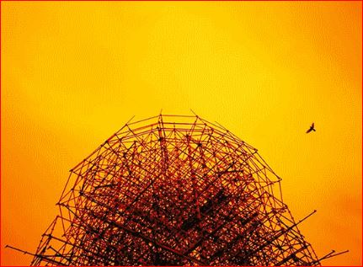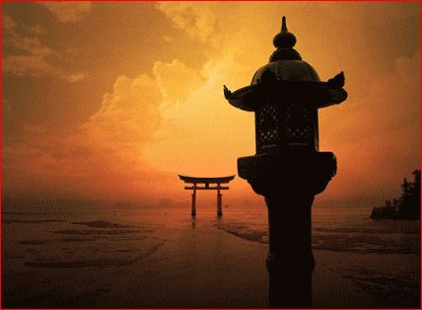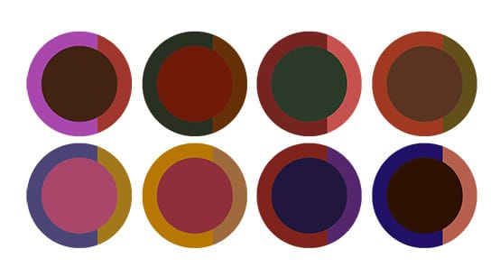
: رنگ‌های ظریف Elegant
اگر می‌خواهید از جواهر اثری به نمایش بگذارید بی‌درنگ این خانواده رنگ‌ها را نمایش دهید، نفسانیت و دقت و ظرافت شاخصه اصلیِ این رنگ‌هاست، این رنگ‌ها اصالتا زنانه و تجملاتی هستند .گرچه بنفش رنگ اصلیِ این خانواده است اما هر رنگی که در کنار پس زمینه‌های تیره بتواند ظرافت و سلیقه را به رخ بیننده بکشد در این پالت رنگی جای می‌گیرد .
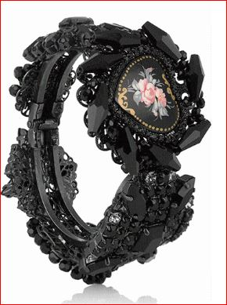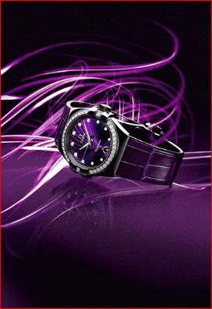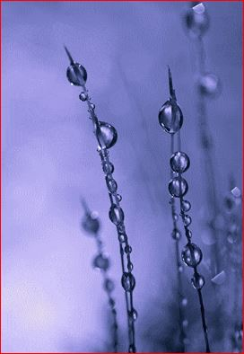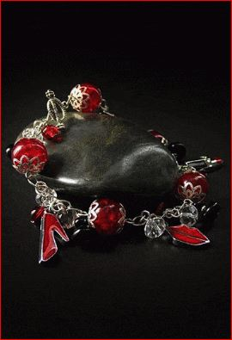
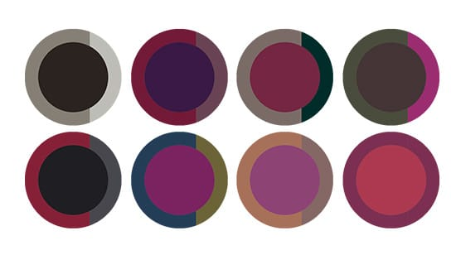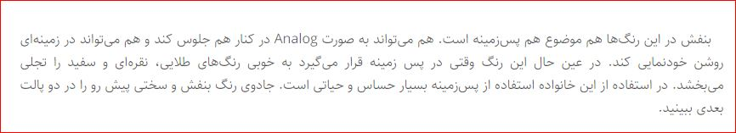
رنگ‌های نفسانی و جسمانی : Sensual
یک لباس شادِ نامزدی و تزیینات یک جشنِ آشنایی به راحتی از این خانواده قابل تهیه است. رنگ‌های این خانواده به خوبی ویژگی‌های نفسانی و جسمانی را به بیننده منتقل می‌کنند . قرمز، مشکی، سرمه‌ای، بنفش و گاهی زرد بیشترین نقش را ترکیبات این جدول ایفا می‌کنند به سختی می¬توان رنگ دیگری را با آن همنشین کرد. این رنگ‌ها در کنار هم بسیار قدرتمند و موثر و در عین حال سریع و هیجانی هستند و پیامشان را زود منتقل می‌کنند. در مجموع با این رنگ‌ها به خوبی می‌توان وسوسه‌های انسانی را به رخ کشید و متجلی کرد .
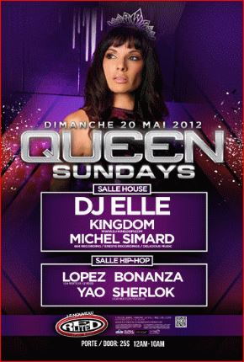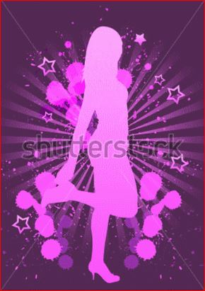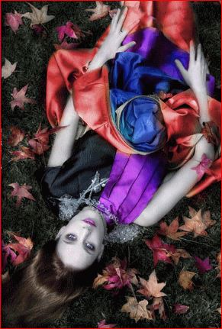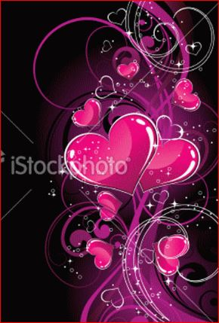
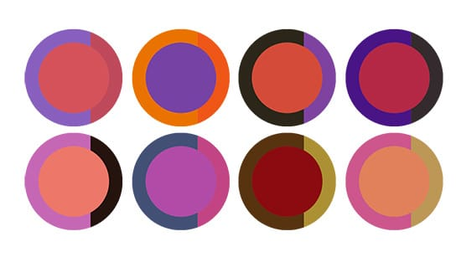
رنگ‌های معنوی: Spiritual
شاید تا همین جا هم متوجه سختی کار در استفاده از رنگ بنفش شده باشید اما این خانواده رنگی اندک تردید هر مخاطبی را در جادوی بنفش بر طرف می‌کند .
این رنگ‌ها معرف انرژی مثبت بهشت و بیشتر بنفش و ارغوانی هستند، رنگ‌های ملایمِ روشن مکمل‌های خوبی برای حضور در کنار رنگ‌ها اصلی این مجموعه‌اند. این رنگ‌ها بر خلافِ رنگ‌های گروه Sensual هیچ وابستگی به مسائل زمینی و دنیوی ندارند. این رنگ‌ها به صورت خالص و ترکیبی قابل استفاده هستنند اما بهترین خروجی را از ترکیب تعداد رنگ‌هایی بین دو تا رنگ می‌توان گرفت. ریشه اعتقادی این رنگ‌ها روح و ذهن انسان را با خود در آمیخته می‌کند و برخلاف جدول بالا تاثیر ذهنی طولانی‌تری دارد. اعتقاد به وجود خدا پس از مرگ و مرگی شیرین و مطلوبِ سرشار از معنویت خصیصه بارز این رنگ است .
این رنگ در رویاهای ما نیز حضوری عمیق دارد. پیروان ادیان مسیحیت، یهود و بودا مفاهیم و مضامین اخروی خود را به خوبی می‌توانند با این رنگ منتقل کنند .
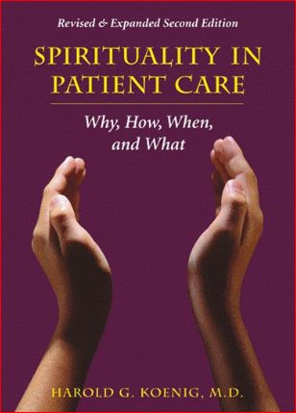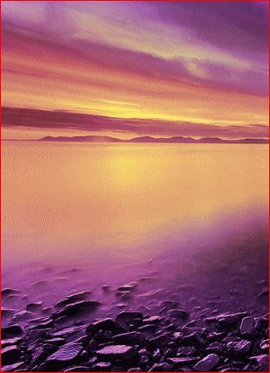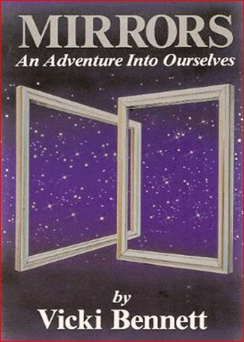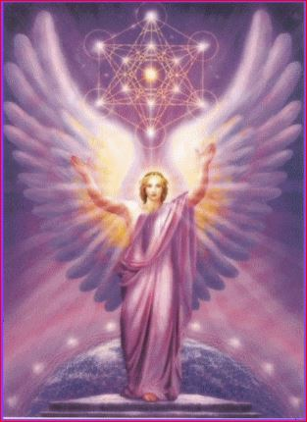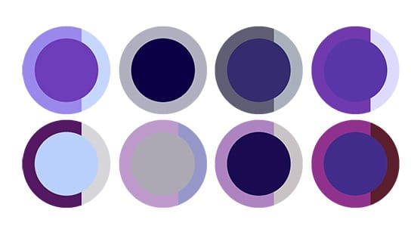
نکته: معنویت در دین اسلام بیشتر با رنگ‌های آبی، سبز و زرد قابل انتقال است و نور مهمترین شکل معنویت و نشانِ مادی خداست .
در پایان یاد آور می‌شوم، رنگ تنها یکی از عناصر تشکیل‌دهنده یک اثر است. کادر، عناصر (به لحاظ شکلی و محتوایی) و نحوه ارائه در تکمیلِ منظورِ اثر اهمیت فراوان دارد .
. رنگ‌ها گرچه با فرمول‌های ریاضی و فیزیک رابطه دارند اما هرگز روحِ با نشاطشان را با این محاسبات محبوس نکنید
این‌ها همگی بخشی از موضوع رنگ بود که به اختصار گفته شد. توقعِ نگارنده از خواننده این مقاله این است که با آگاهی کسب شده از این مقالات دست به خلاقیت زده و با شناختِ ذاتِ پایان‌ناپذیر رنگ‌ها ترکیبات متنوع‌تری خلق نماید.
: منابع و ماخذ
– مبانی گرافیک رایانه / فرید قاسم اسد / انستیتو ایزایران
– روانشناسی رنگ‌ها / دکتر مارکس لوشر / ویدا ابی‌زاده / نشر آفرینش
– عناصر رنگ ایتن / دکتر حسن ملجایی / نشر پارت
– رنگ در عکاسی / هارالد مانته / پیروز سیار / انتشارات سروش
– www.colorschemer.com
– www.colourlovers.com
– www.pantonepaint.co.kr
– www.Javanemrooz.com
مدیریت رنگ

